Горела баня.

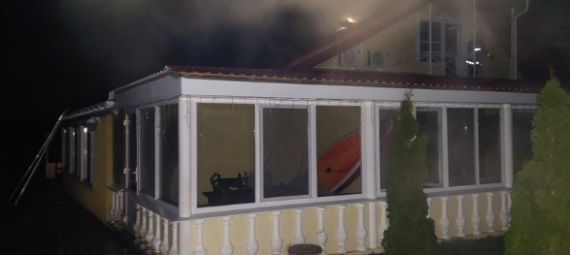

26 марта около одного часа ночи на центр оперативного управления Быховского районного отдела по чрезвычайным ситуациям поступило сообщение о пожаре частной бани в аг. Чечевичи Черноборского сельского Совета Быховского района по ул. Набережной.

По прибытии к месту вызова из-под кровли бани шёл дым. Пожар ликвидирован в кратчайшие сроки. В результате пожара, повреждены стены, перекрытие и имущество в бане. Пострадавших нет.

Причина пожара устанавливается. Рассматриваемая версия: нарушение правил эксплуатации теплогенерирующих агрегатов и устройств.

**Быховский РОЧС напоминает:**

Уважаемые граждане будьте бдительны при курении в своих домовладениях в особенности в состоянии алкогольного опьянения и соблюдайте меры предосторожности при эксплуатации печного отопления, теплогенерирующих устройств и электрооборудования.Очень дорого может обойтись личная беспечность и халатное отношение в несоблюдении элементарных норм и правил пожарной безопасности. Телефон службы спасения «101» или «112».

Старший инспектор сектора пропаганды и взаимодействия с общественностью Быховского РОЧС

Владимир Самойленко